Тема: Лучший мастер класс музыкальных инструментов
«Веселые шумелки»
Цель: создать шумовые инструменты для дальнейшей работы с детьми на музыкальных занятиях, праздниках, развлечениях.
Задачи:
1.Изготовление шумовых инструментов
2.Развитие творческих и артистических музыкальных способностей у детей.
3.Достижение положительных результатов в музыкальном воспитании.
Я предлагаю вашему вниманию «веселые шумелки».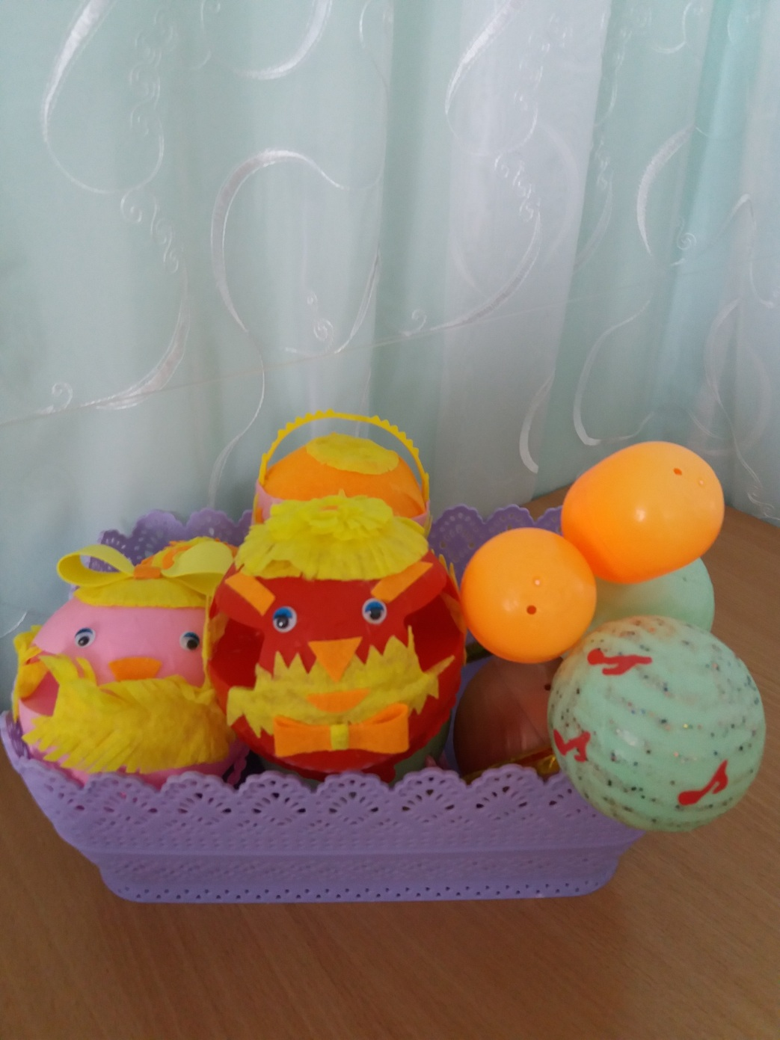
Много песен есть на свете
Ритмы разные у них.
Но легко по ритму дети
Различать сумеют их.
По Б. М. Теплову третья способность – ритмическое чувство.
Эта способность активного (двигательного) переживания музыки, ощущения эмоциональной выразительности ее ритма. Использование шумелок при музицировании способствует развитию чувства ритма и двигательной активности.
В качестве основного материала я использовала коробочки от кукол L.O.L.
Материал для изготовления шумелок: клей, ножницы, пластмассовые пульки, фетр, вискозные салфетки «Мастер блеск» разных цветов.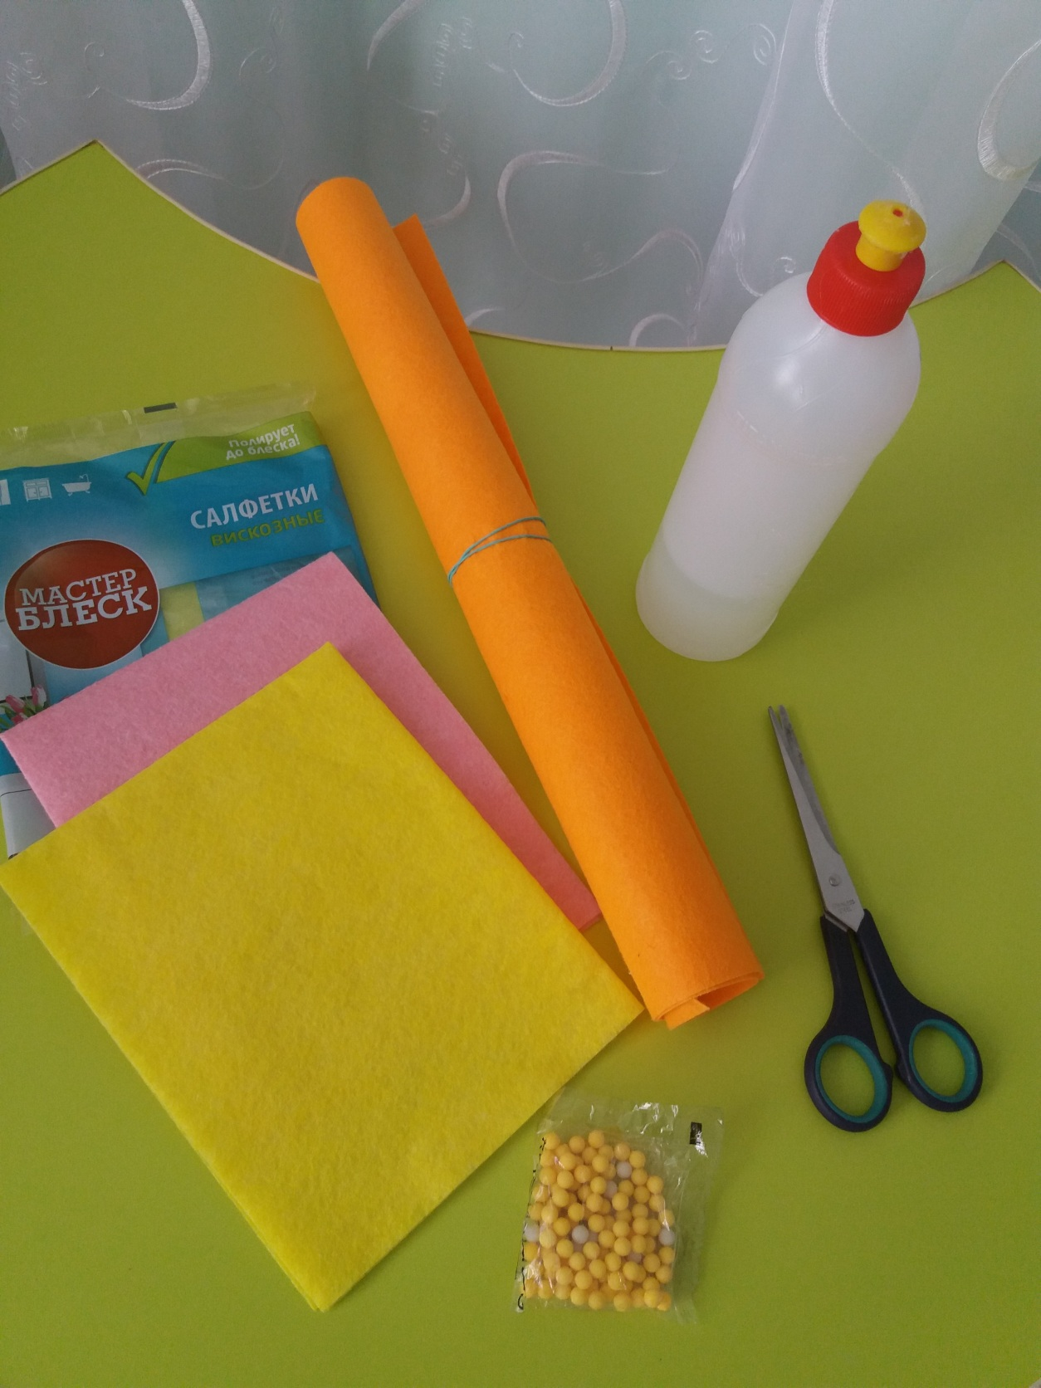
Шары разной окружности.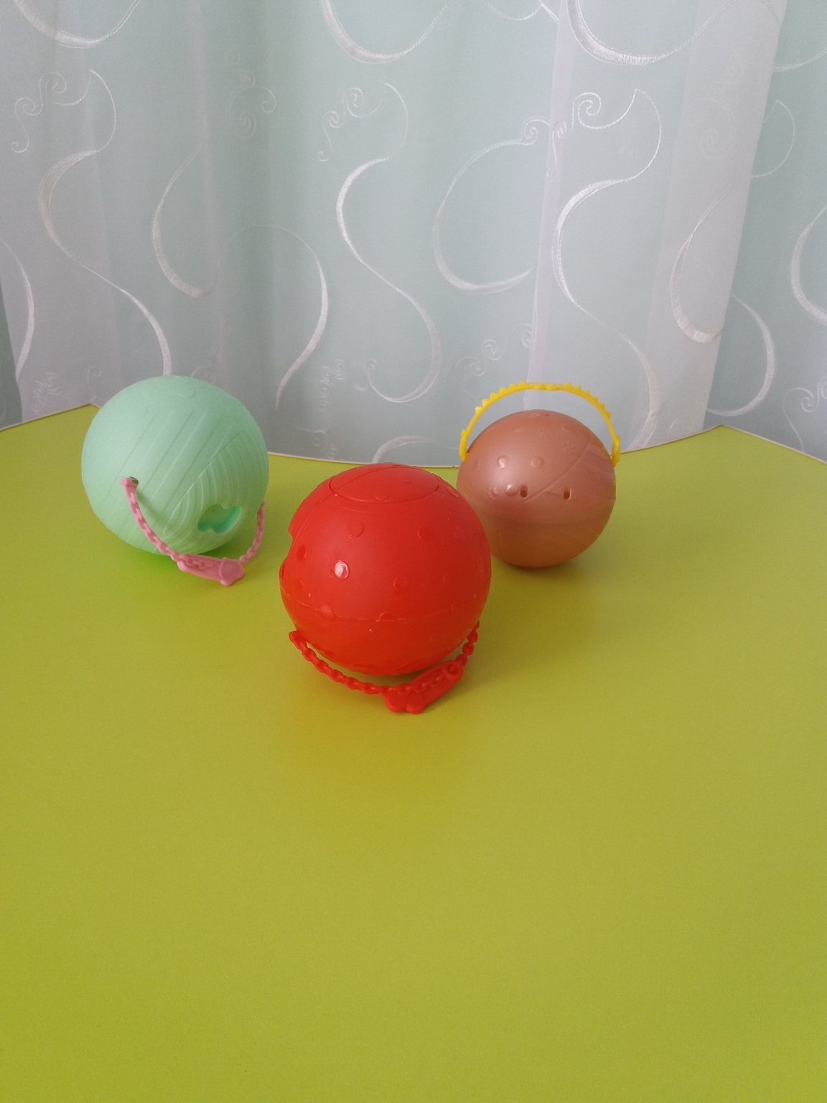
Шар открывается на 2 половинки.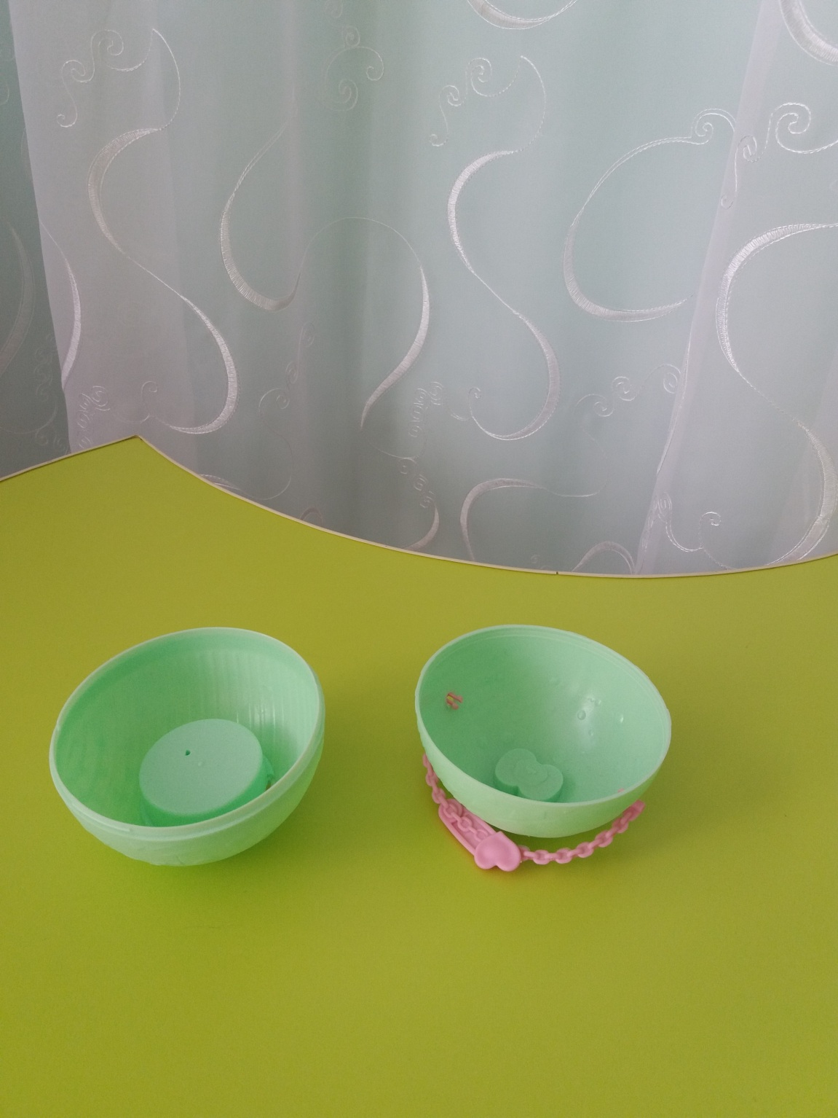
Высыпаем пульки, склеиваем шар по контуру.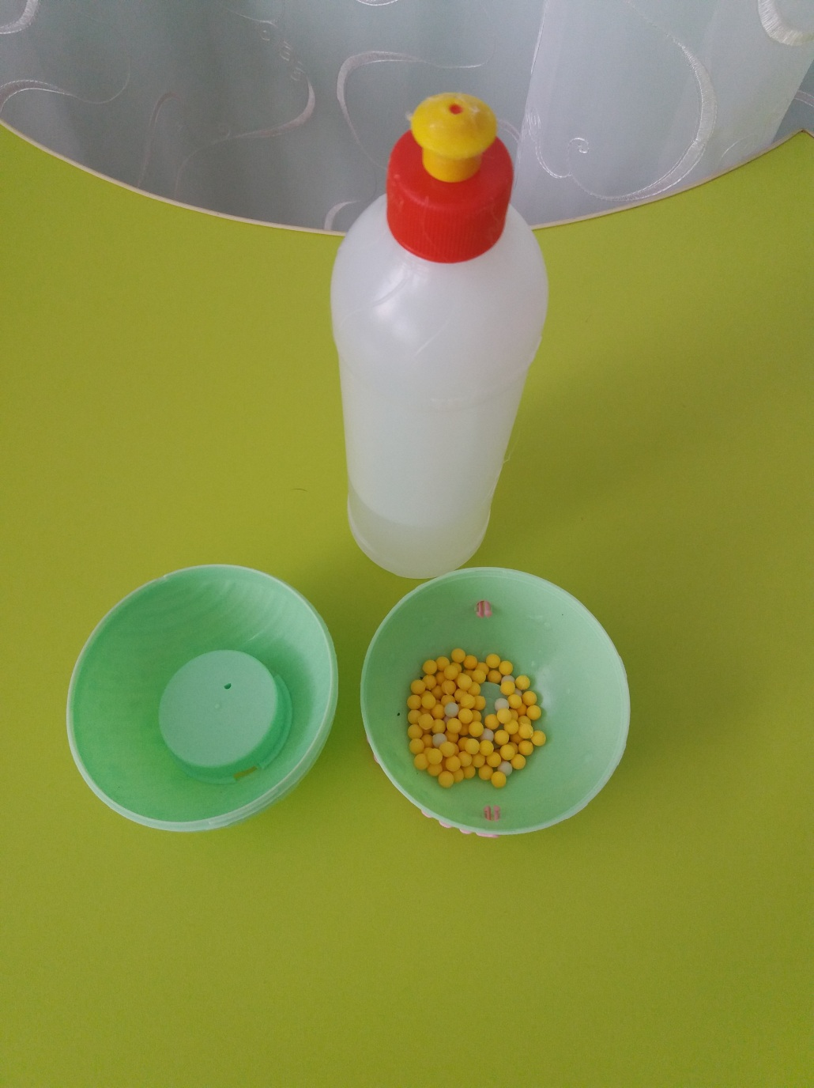

Включаем фантазию и начинаем обклеивать салфетками наши шары.
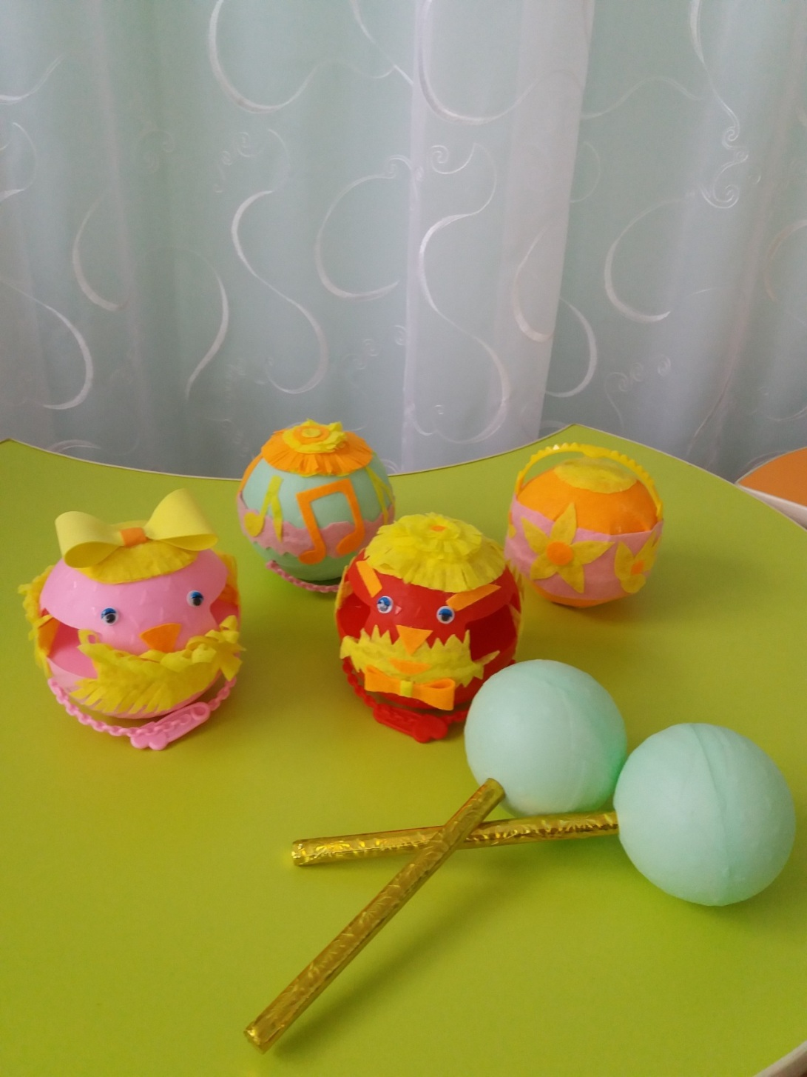
Из этого материала можно сделать маракасы.
Он похож на погремушку,
Только это не игрушка!
Раскрыть шар. Вкрутить в палочку «саморез», насыпать пластмассовые пульки, склеить.
Палочку обклеить «самоклеющиеся» бумагой, а сам шар раскрасить лаком для ногтей.
Получились вот такие красивые маракасы.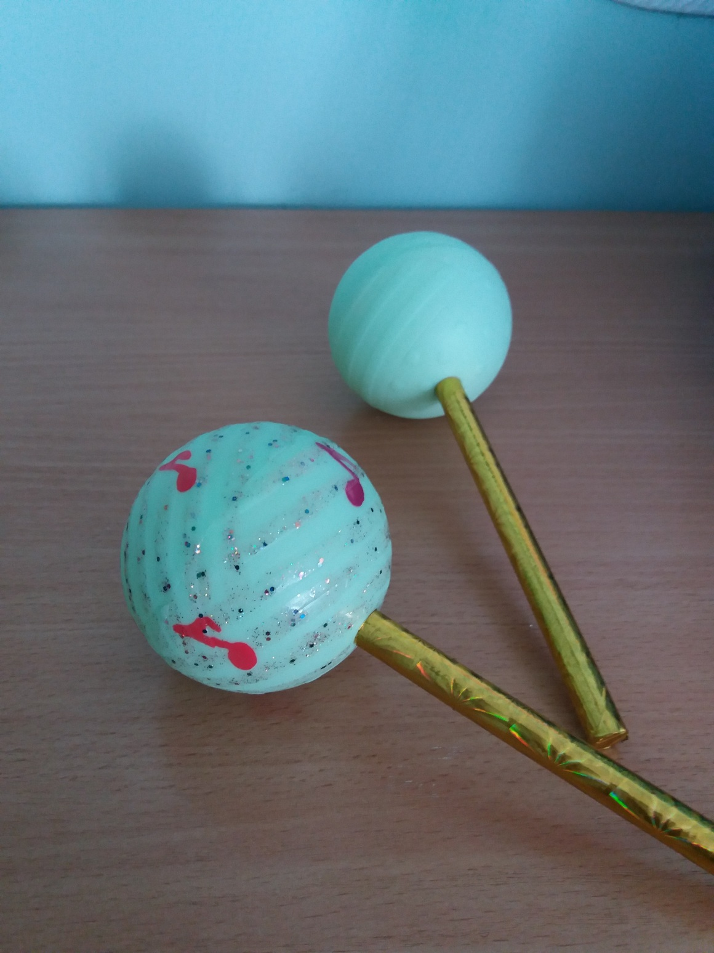
Дети остались довольными. Используем шумовые инструменты на праздниках и развлечениях. Ребята играют с удовольствием.

